Центральную детскую библиотеку поступило 9 томов из 18- томного собрания сочинений В. Г. Захарченко. В общей сложности представлено1200 народных песен Кубани, более 300 народных песен Сибири, более 400 авторских песен В.Г. Захарченко на стихи русских и украинских авторов.
Впервые издается в двух томах 207-летняя история одного из старейших хоровых коллективов Российской Федерации, правопреемника Кубанского войскового певческого хора. В собрании сочинений также представлен 55-летний опыт работы В.Г. Захарченко.

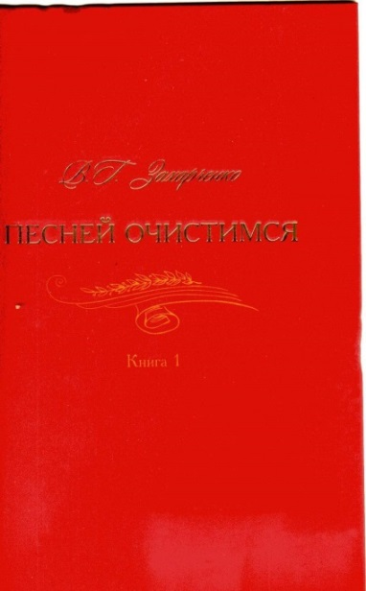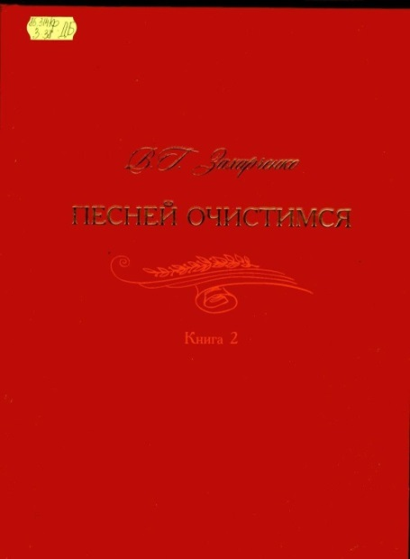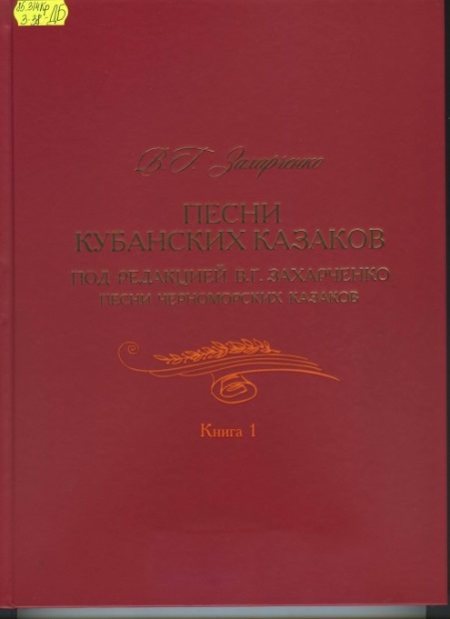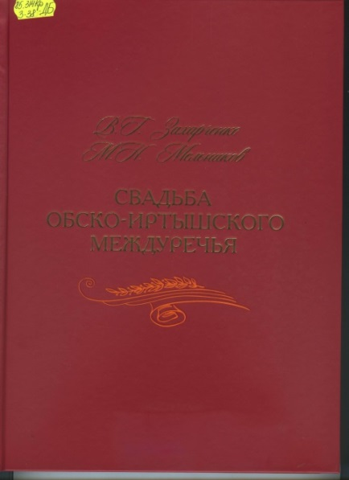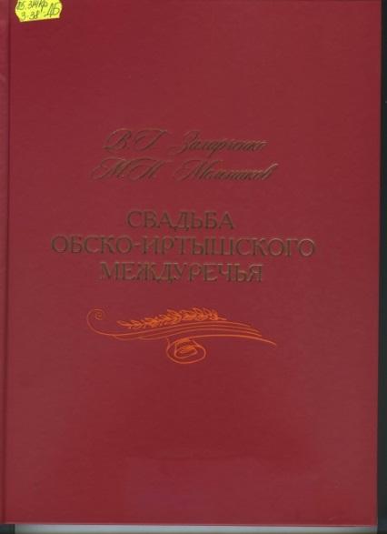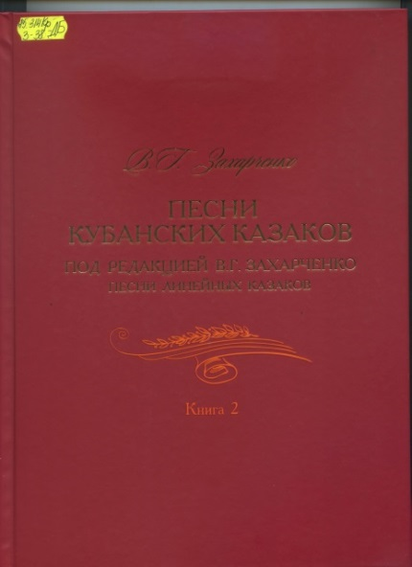
Новые поступления в Центральную детскую библиотеку.

